- Définition
L'humeur est une fonction psychophysiologique qui règle le tonus affectif de base, colore nos émotions et nos motivations. Normalement, elle est syntone avec l'environnement. Sa dépression durable va entraîner un état clinique variable dans son intensité selon l'étiologie.
- Epidémiologie
Morbidité importante : 3% de la population (pour certains 8 %), elle constitue 10 % de la clientèle du médecin généraliste (voir Figure).
Figure 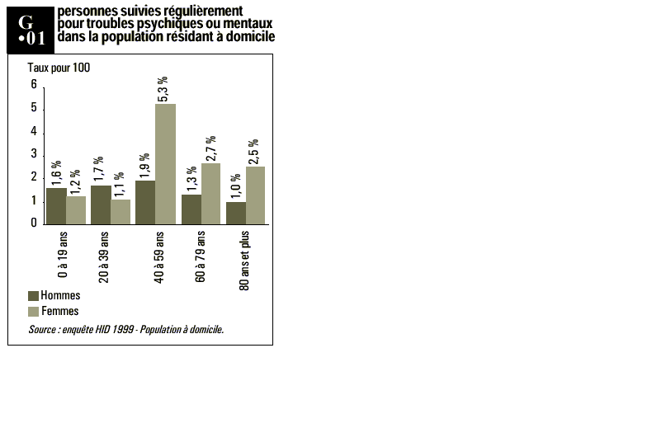1. Personnes suivies régulièrement pour troubles psychiques ou mentaux dans la population résidant à domicile
- Etiologie
  - Personnalité
Marquée par des carences affectives précoces qui insécurisent le sujet (position dépressive du bébé, voir Figure)
Figure 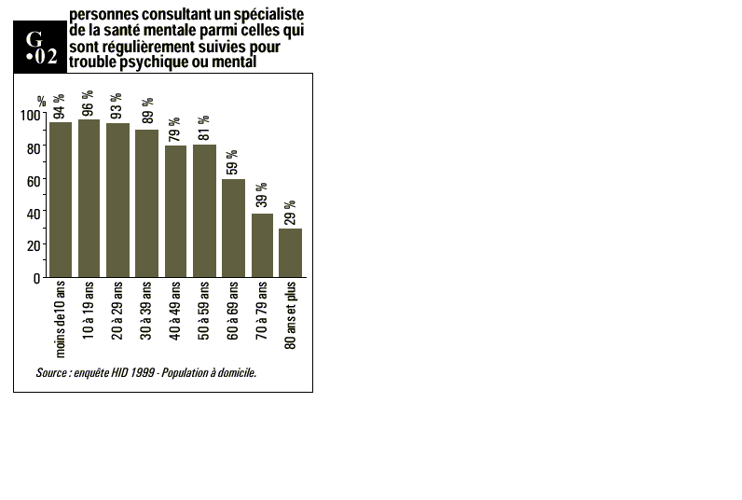2. Personnes consultant un spécialiste de la santé mentale
  - Evénementiels
Crises oedipiennes de l'adolescence, des deuils, et des renoncements enfermant le sujet dans le regret et la nostalgie. Le conflit peut être situé dans l'enfance (dépression névrotique) ou récent (dépression réactionnelle).1
  - Biologique
Une fragilité des structures hypothalamiques, facilitée par des anomalies génétiques (probables mais non prouvées) est invoquée dans les dépressions mélancoliques, dites endogènes.

Beck A.T., Cognitive models of depression. Journal of Cognitive Psychotherapy, 1987, 1, 2-27.
Burns, David, Être bien dans sa peau, Les éditions Héritage inc., 1985.
Clark, D.A. et Steer, R.A., Empirical Status of the Cognitive Model of Anxiety and Depression. dans Paul A. Salkovskis (ed), Frontiers of Cognitive Therapy, Guilford press, 1996, pp. 75-97.

